TRƯỜNG ĐẠI HỌC BÁCH KHOA HÀ NỘI

VIỆN CÔNG NGHỆ THÔNG TIN VÀ TRUYỀN THÔNG

──────── * ───────



**BÁO CÁO CUỐI KÌ**

**HỆ THỐNG THÔNG TIN TRÊN WEB**

*Đề tài:* Xây dựng trang web tra cứu thông tin thời tiết sử dụng API

Sinh viên thực hiện : Trương Văn Hùng - 20176776

Dương Văn Đức **-** 20176724

Lớp : IT3402 - 121211

Giáo viên hướng dẫn : TS. Phạm Huy Hoàng

LỜI NÓI ĐẦU

Để thuận lợi trong việc lập các kế hoạch hoạt động ngoài trời hoặc các kế hoạch di chuyển, việc nắm rõ thông tin thời tiết là điều tất yếu mà mọi người cần phải biết. Chính vì lí do đó mà các ứng dụng thời tiết trên điện thoại thông minh hay các tiện ích thời tiết được tích hợp trên các thiết bị thông minh được phát triển và xuất hiện trên thị trường ngày càng nhiều. Chúng được cải thiện đều đặn qua từng năm, hoạt động ngày một tốt hơn, thông tin chi tiết và chính xác hơn, giao diện đẹp và hiện đại hơn. Project này là một sự mô phỏng đơn giản của các ứng dụng đó, dùng để xem thông tin thời tiết của các khu vực.

Mục lục

LỜI NÓI ĐẦU 2

I. Mô tả và phân tích project 5

1. Mô tả về project 5

2. Biểu đồ use case 5

3. Công nghệ sử dụng 5

4. Cấu trúc project 5

II. Thử nghiệm chương trình 5

1. Giao diện trang web 5

2. Các chức năng trong trang web 7

3. Kết luận và hướng phát triển 15

Phân công nhiệm vụ 16

Tài liệu tham khảo 17

## Mô tả và phân tích project

### Mô tả về project

Không cần đăng kí tài khoản hay đăng nhập, người dùng chỉ cần truy cập trang, nhập thông tin địa điểm theo một trong ba cách:

* Nhập trực tiếp tên thành phố
* Chọn tên thành phố theo từng nước

Sau đó nhấn ***Search*** và thông tin thời tiết về địa điểm đó sẽ xuất hiện ngay lập tức.

### Biểu đồ use case

* Biểu đồ use case tổng quan

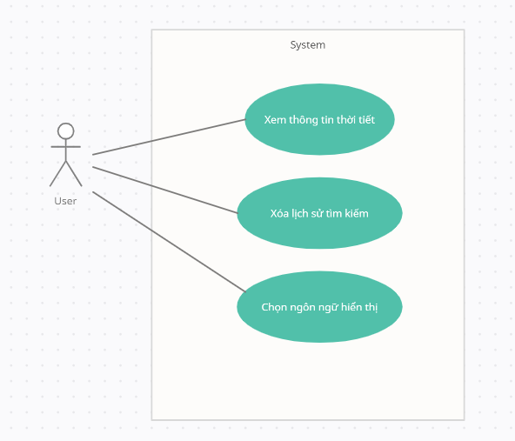

* Biểu đồ use case phân rã

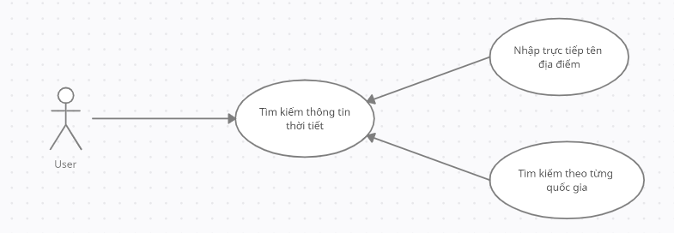

### Công nghệ sử dụng

* Ngôn ngữ lập trình HTML, CSS, JavaScript
* AJAX
* API openweathermap.org

### Cấu trúc project

* index.html: thiết lập giao diện và đảm nhiệm tương tác giữa người dùng và hệ thống
* index.css: thiết lập cách trình bày và hiển thị của nội dung trên trang web
* index.js: chứa thuật toán dùng để truy xuất dữ liệu thông qua API

## Thử nghiệm chương trình

### Giao diện trang web

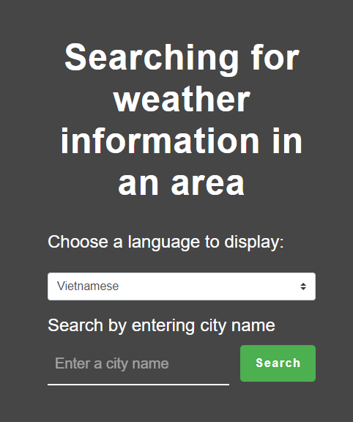

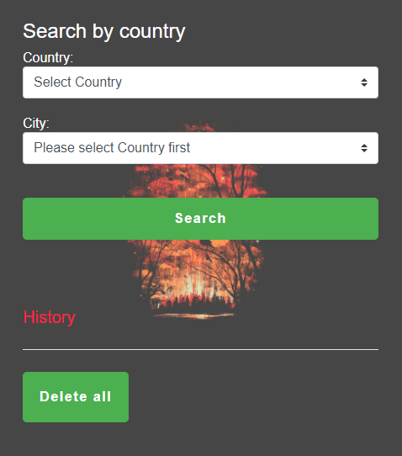

2. Các chức năng trong trang web

#### 2.1. Tìm thông tin thời tiết bằng cách nhập trực tiếp tên thành phố

* Người dùng nhập tên thành phố vào ô ***Enter a city name*** và nhấn ***Search***:

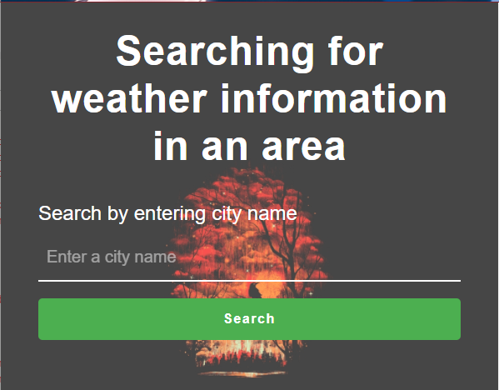

* Nếu tên thành phố hợp lệ, thông tin về thời tiết của thành phố đó ngay tại thời điểm đó được hiển thị:

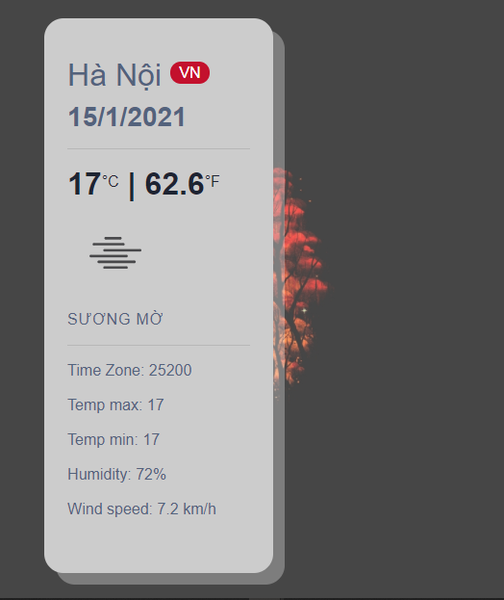

* Nếu tên thành phố không hợp lệ, hệ thống thông báo người dùng đã nhập sai tên:

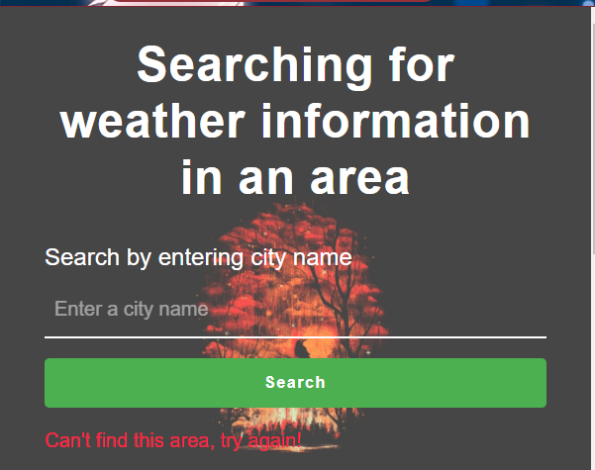

#### 2.2. Tìm thông tin thời tiết theo từng quốc gia

* Chọn quốc gia có địa điểm mà người dùng muốn tra cứu:

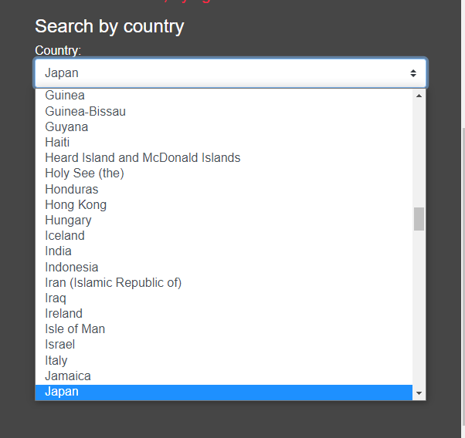

* Chọn thành phố muốn tra cứu:

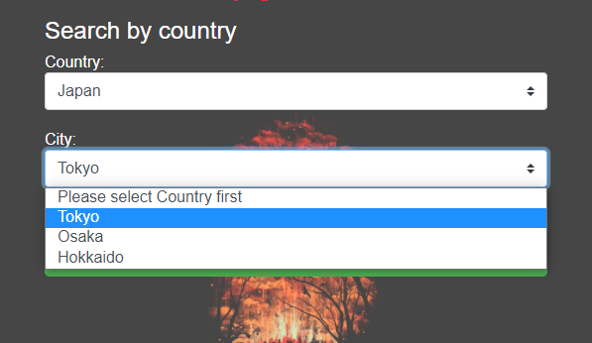

* Hệ thống hiển thị thông tin thời tiết của thành phố theo thời gian thực tại thời điểm đó:

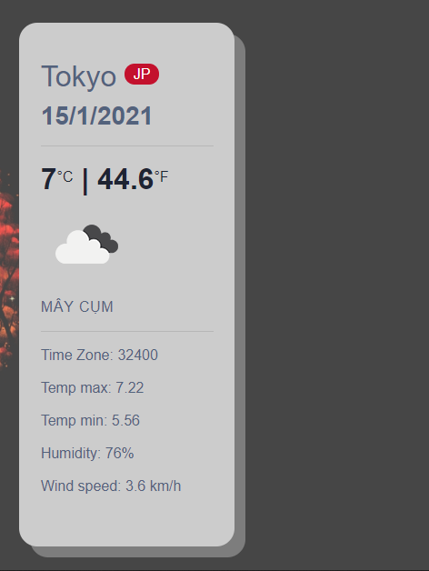

## Lựa chọn ngôn ngữ hiển thị trên tab thông tin thời tiết

## 

#### Lịch sử tra cứu

* Hiển thị lịch sử các địa điểm đã tra cứu tại phiên làm việc đó:

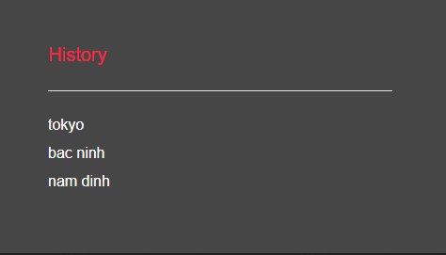

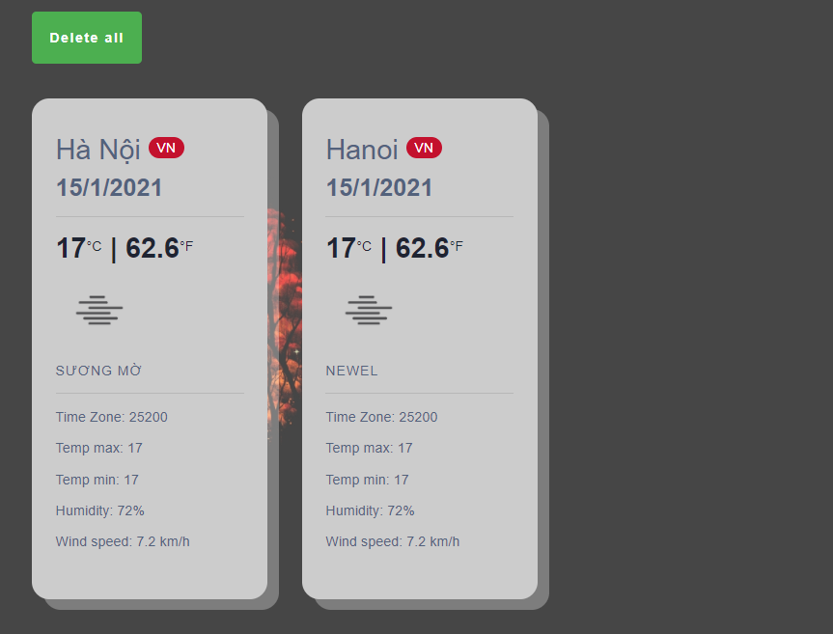

* ***Delete All***: xóa toàn bộ lịch sử tìm kiếm

### Kết luận và hướng phát triển

#### 3.1. Kiến thức thu được

* Rèn luyện kĩ năng sử dụng ngôn ngữ HTML, CSS, JavaScript
* Cải thiện kĩ năng phân tích bài toán
* Học cách ứng dụng API, AJAX vào Web

#### 3.2. Hạn chế

* Chưa liên kết được với database tổng hợp tên các nước và các thành phố của từng nước trong việc xây dựng thanh lựa chọn
* Gặp khó khăn trong việc làm quen và ứng dụng API, AJAX

#### 3.3. Hướng phát triển

#### Sử dụng database vào trang web để thống kê đầy đủ tên các thành phố, tỉnh thành của từng nước

* Hiển thị thông tin thời tiết chi tiết hơn như chỉ số UV, chat lượng không khí,
* Thông tin theo từng thời điểm trong ngày
* Cảnh báo mưa, thời tiết nguy hiểm
* Tra cứu thông tin thời tiết bằng cách chọn vị trí trên bản đồ thông qua API của google map

Phân công nhiệm vụ

* Trương Văn Hùng:
* Xây dựng hệ thống tìm kiếm trực tiếp bằng tên thành phố
* Xây dựng giao diện trang web
* Xây dựng thuật toán truy xuất dữ liệu thông qua API
* Dương Văn Đức:
* Xây dựng hệ thống tìm kiếm theo quốc gia
* Xây dựng giao diện trang web
* (Ứng dụng API của maps.google.com)
* Viết báo cáo

Tài liệu tham khảo

* Slide bài giảng của lớp Hệ thống thông tin trên Web IT3402-121211
* github.com
* stackoverflow.com
* developers.google.com
* w3schools.com
* studentstutorial.com
* openweathermap.org